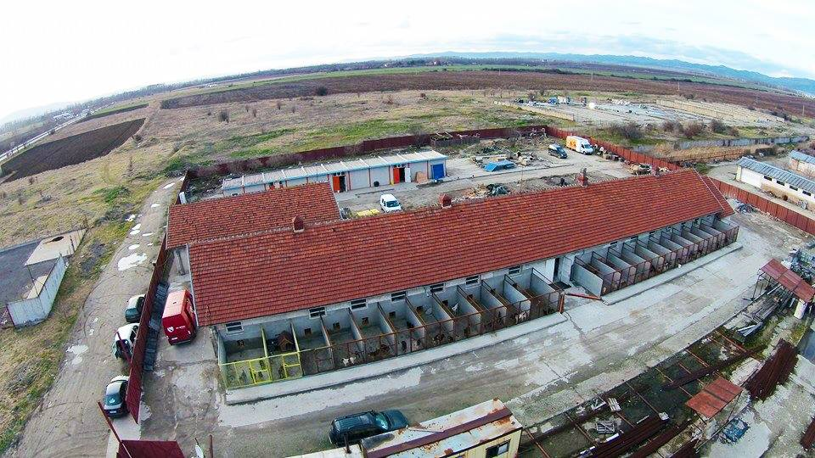
Кампания:
Приют за бездомни кучета „Фермата”
DMS DOG
Инициатор: Фондация „АР София”
Набрана сума от DMS през 2015 г.: 32 054 лева
Изразходвана сума от DMS през 2015: 32 054.18
Общо набрана сума от всички източници през 2015 г.: 311 718 лева

Фондация „АР София” работи от близо 6 години за хуманно и отговорно намаляване на популацията от бездомни кучета в София. Даренията се използват за поддържане на приюта за бездомни кучета „Фермата“, програма за осиновяване, кастрация на животни, образователна програма в училищата, спасителен център. През 2015 г. набраните чрез DMS дарения са използвани за строително ремонти работи на ветеринарна клиника, което даде възможност за подобряване на работата.
Приют за бездомни кучета „Фермата” - единствения частен приют за бездомни кучета в София. Във всеки един момент е дом на 200 кучета от улиците на София. Нашите животни получават медицински грижи и пълноценен живот, но истинската ни цел е да превърнем уличните животни в домашни любимци.
Основни резултати:
- Осиновяване - над 4000 кучета сега вместо по улиците, са в новите си домове;
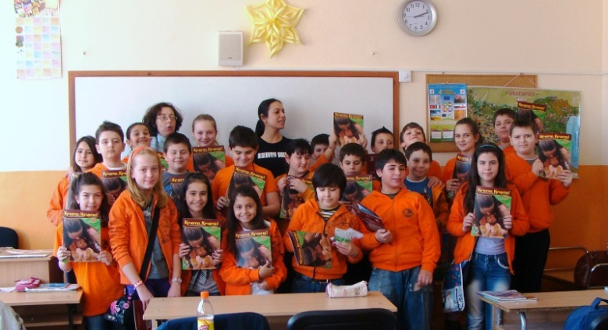
- Кастриране - кастрирани над 8000 животни;
- Образование - часове по отговорно отглеждане на домашни животни в софийски училища и кампании за насърчаване на осиновяванията от приюти и кастрацията на домашните животни и др.;
- Спасителен център - създаване на ветеринарна клиника „Франциска” – клиника не само за лечение на животните от приют „Фермата”, но и спасителен център за пострадали бездомни животни.

За дарителската кампания организаторите използват следните информационни похвати: листовки; сайтът на организацията (достига до средно 2000 души дневно); фейсбук – страницата на фондацията се следи от 67 000 души. Като най-успешна определят кампанията чрез фейсбук страницата. Всяко „подсещане” на феновете се отразява директно на броя изпратени смс-и.

